**ГУО «Бывальковский детский сад –**

**средняя школа»**

*«Зимние Олимпийские Игры»*

*Разработал:*

*Учитель физической культуры*

*и здоровья*

*Коршак Оксана Валерьевна*

**Сценарий спортивного праздника «Зимние Олимпийские игры»**

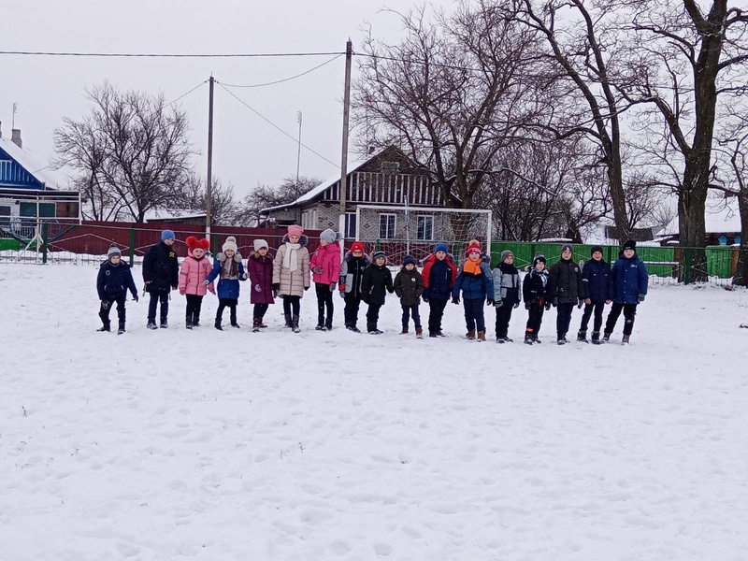

**Цель:** Создание условий для ознакомления детей с Олимпийским движением, с зимними Олимпийскими видами спорта.

**Задачи:**

• Систематизировать представления детей о зимних видах спорта. Выявить спортивные интересы и способности воспитанников посредством проведения эстафет.

• Укреплять здоровье детей.

• Развивать быстроту, ловкость, силу, точность, выносливость.

• Воспитывать сплоченность и взаимовыручку.

• Пропагандировать значимость физической культуры и спорта, в том числе олимпийского движения.

• Создавать радостное настроение у детей, положительно эмоциональный настрой в ходе спортивного мероприятия.

**Оборудование:** конус – 2 пары, лыжи - 2 пары, снежки по количеству детей, корзина – 2 шт., факел – 2 шт., санки – 2 шт., кегли – 6 шт., шайба – 2 шт., клюшка – 2 шт.

**Ход праздника:**

В группу приносят письмо. Воспитатель читает: «Дорогие ребятишки, девчонки, мальчишки. Вы меня слепили и про меня забыли. Жду вас на спортивной площадке. Ваш Снеговик.»

*Дети выходят на спортивную площадку*

***Снеговик:*** Здравствуйте ребята, я очень рад видеть вас на спортивной площадке. Предлагаю всем отправиться в увлекательное путешествие в волшебную страну Олимпийских игр, а в дорогу мы с собой возьмем спортивный характер и волю к победе!

В зимней Олимпиаде, сегодня будет участвовать две команды: команда «Шустрики» и команда «Быстряки». Мы начинаем торжественную церемонию открытия Зимних Олимпийских Игр! (фанфары)

**Баба Яга:**Чего расшумелись? Тишину покой нарушаете. Мне Бабе Яге отдыхать мешаете. Вот возьму вас и съем.

**Снегови*к*:**Баба Яга, не сердись, Ребята сегодня участвуют в зимней Олимпиаде.

**Баба Яг*а:***а что такое Олимпиада? (выслушать ответы детей).

***Снеговик:*** Правильно ребята Это честный спортивный бой, где вы покажете свою силу, ловкость, быстроту и внимание.

Баба Яга, ты тоже можешь с нами принять участие в соревновании. Так как ты женщина мудрая, живешь на свете много-много лет, предлагаем тебе быть судьей на наших соревнованиях.

***Баба Яга:***С пребольшим удовольствием.

***Снеговик:***И так чтобы Олимпийские игры начать,

должны ребята клятву дать.

***Снеговик:*** Навеки спорту верным быть.

Дети: Клянемся!

***Снеговик:*** Здоровье с юности хранить.

Дети: Клянемся!

***Снеговик:***Не плакать и не унывать.

Дети: Клянемся!

***Снеговик:*** Соперников не обижать.

Дети: Клянемся!

***Снеговик:*** Соревнования любить.

Дети: Клянемся!

***Снеговик:*** Стараться в играх первым быть

Дети: Клянемся!

***Снеговик:*** Олимпийские игры считаются открытыми!

*(Все хлопают.*)

***Снеговик:***А теперь прошу внимания. Начинаем соревнования! Ребята, чтобы открыть соревнования нужно зажечь Олимпийский огонь. Это и будет первым испытанием.

***1 задание «Передача Олимпийского огня»***

По команде участник с факелом в руке добегает до конуса, оббегает его и возвращается обратно. Факел передает следующему участнику. Побеждает та команда, которая быстрее справится с заданием.

*Подведение итогов 1 задания.*

*Слово Бабе Яге*

***Снеговик:***А теперь мы перейдет к зимним видам спорта. И первым зимним видам спорта будет биатлон.

***Баба Яга:***а что такое биатлон

***Снеговик:*** [/b]Биатлон — зимний олимпийский вид спорта, сочетающий лыжную гонку со стрельбой из винтовки. Стрельбу из винтовки нам заменят снежки.

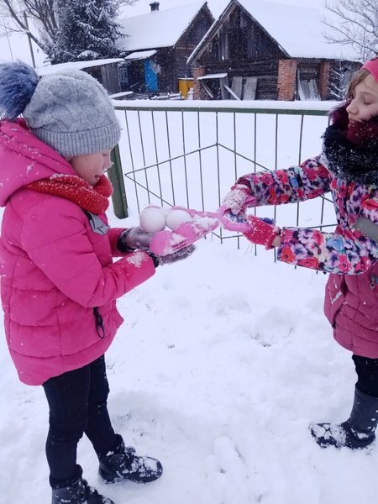

***2 задание «Биатлон»***

По команде участник надевает лыжи, скользит до линии стрельбы, кидает снежок в цель и возвращается в свою команду. На финише переедет лыжи следующему участнику команды.

Побеждает та команда, которая больше попадет снежком в цель.

*Подведение итогов 2 задания.*

*Слово Бабе Яге*

***3 задание*** Бобслей.

***Снеговик:***[/b] следующим видам спорта на нашей олимпиаде будет Бобслей.

Для проведения соревнований по бобслею необходимы: экипаж из двух человек и боб. Его заменят санки. На санки садится первый участник команды, второй его подталкивает, участники устремляются до ориентира, там спортсмены меняются местами и продолжат гонку до финиша. И так вся команда.

Побеждает та команда, которая быстрее справится с заданием.

*Подведение итогов 3 задания. Слово Бабе Яге*

***Снеговик:*** Мы переходим к четвертым соревнованиям– это парное фигурное катание.

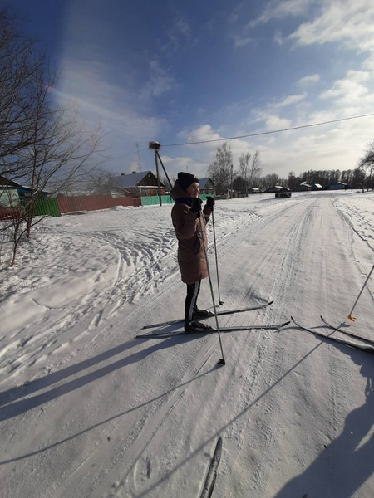

***4 Задание «Фигуристы»***

Дети в каждой команде делятся на пары. По команде первая пара участников держась за руки бежит к конусу, держась за руки, затем вытягивают руки лодочкой и совершают вращение вокруг конуса, затем возвращаются обратно, держась за руки. Передают эстафету следующей паре.

Побеждает та команда, которая быстрее справится с заданием.

*Подведение итогов 4 задания. Слово Бабе Яге*

***Снеговик:*** переходим к последнему виду олимпийских игр к Хоккею.

***5 Задание «Хоккеисты»***

У первого участника в руках клюшка и шайба. По команде нужно провести шайбу клюшкой между кеглями и вернуться обратно без задания в свою команду. Передать шайбу и клюшку следующему участнику.

Побеждает та команда, которая быстрее справится с заданием.

*Подведение итогов 5 задания.*

*Слово Бабе Яге*

***Снеговик:***Молодцы, ребята. Вы были ловкими, смелыми, а самое главное дружными.

***Баба яга:***Настало время подвести итоги нашей зимней Олимпиады. Хочу отметить, что все участники очень старались, каждый из вас стремился к победе.

Подведение итогов, награждение детей и вручение грамот.

***Снеговик:***Зимние Олимпийские игры объявляются закрытыми!